7 класс фгт от 28 сентября
Тема: Хроматическая гамма в мажоре.
Хроматическая гамма – это гамма, построенная по полутонам, в которой отсутствуют тоновые соединения. В основе правописания хроматической гаммы лежит родство тональности I степени.
В мажоре, в восходящем движении каждый такой хроматический проходящий звук рассматривается как вводный тон к родственной тональности.
Поскольку на VII мажора образуется ум5/3, которое не может быть тоникой, то и VI ступень гаммы не повышается; она не может быть вводным звуком к несуществующей тонике и поэтому заполняется VII пониженной ступенью.
Поэтому при движении вверх все ступени повышаются кроме VII, которое понижается, а затем тут же восстанавливается; III ступень не изменяется, так как между III и IV ступенями образуется натуральный полутон.
В нисходящем движении хроматические нисходящие звуки рассматриваются как септимы побочных Д7 или вводных уменьшенных септаккордов. В связи с этим не принято понижать V ступень в качестве септимы побочной доминанты (или вводного септаккорда), она требовала бы разрешения в аккорд, которого нет в натуральном мажоре, поэтому при движении вниз все ступени понижаются, кроме IV, которая повышается и тут же восстанавливается.
В результате построения хроматической гаммы мажора при движении вверх не изменяются III и VI ступени, а при движении вниз I и V.
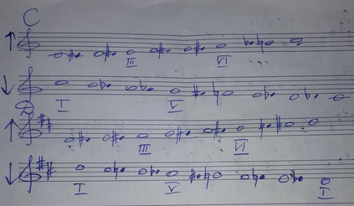
P.S. В нотных примерах изменяемый звук закрашивается!

Д/З: выучить новую тему, построить хроматическую гамму в тональностях фа мажор, соль мажор. Петь по нотам №619, 624.
tsyurko98@mail.ru

